UNIVERSIDAD NACIONAL AGRARIA DE LA SELVA
Facultad de Ingeniería en Informática y Sistemas
Curso: Arquitectura de Software
Examen de Medio Curso — Grupo “A”

ESQUELETO DE ESPECIFICACIONES TÉCNICAS
Sistema de Facturación Electrónica — ABC Software Corp
Primera fase (Spec-First): reglas, contratos y arquitectura antes del código

Dato | Valor
Alumno | ______________________________________
Docente | ______________________________________
Fecha de entrega | 22 de octubre de 2026
Duración del examen | 2:00 horas
Cliente del caso | ABC Software Corp

1. Resumen ejecutivo
ABC Software Corp comercializa abarrotes al por mayor y menor y opera con fichas informales de almacén. SUNAT le exige emitir comprobantes electrónicos bajo el estándar UBL, validar documentos de identidad, calcular correctamente IGV, ISC e ICBPER y comunicarse con una OSE o con SUNAT. Este documento entrega la primera fase del proyecto: las especificaciones completas para que la implementación se escriba sin reinterpretar el negocio.
Regla que ordena todo el diseño: sin XML válido y firmado no existe comprobante; ningún comprobante se registra como emitido si no pasó la validación formal y el CDR.

# | Entregable exigido por el examen | Dónde está | Estado
E1 | Modelo de Dominio y Contratos (DTOs / Schemas) | specs/domain/ + specs/contracts/dto/ (7 schemas) | Completo
E2 | Diagramas de Arquitectura MVC con visión a Hexagonal | specs/architecture/ + docs/arquitectura/ (3 figuras) | Completo
E3 | Especificación de Endpoints / Servicios (Contratos API) | specs/contracts/facturacion-api.yaml (9 rutas) | Completo
E4 | Matriz de Trazabilidad Normativa SUNAT ↔ UBL | docs/arquitectura/04-matriz… (59 cruces) | Completo

Además se incluyen: marco normativo, catálogos SUNAT, perfil UBL con XSD, casos de uso con escenarios Gherkin, benchmark de usuarios, migración del legado, decisión multiplataforma, tres ADR y dos validadores ejecutables.

2. Contexto y requisitos
El caso se transcribió y se convirtió en 12 requisitos verificables (REQ-01 a REQ-12). Los cuatro ejes que condicionan la arquitectura son:
Eje | Requisito del enunciado | Cómo se atiende
Legado | Las fichas históricas deben mapearse sin perder trazabilidad | Mapeo campo a campo + estado OBSERVADA con motivo (doc 05)
Normativa | Catálogos, afectación IGV, monedas, series, correlativos y catálogo 8 | 9 catálogos + 24 reglas + matriz de 59 cruces
Arquitectura | Monolito MVC con migración a Hexagonal; debe verse en los specs | 11 requisitos ASR + 2 diagramas + 3 ADR
Plataforma | Windows y Android, instalador MSI o APK | ADR-0003: cliente Flutter + servicio Python · doc 06

3. Arquitectura: MVC hoy, hexagonal como objetivo
El sistema se organiza como monolito MVC, con el dominio aislado tras interfaces (puertos). Esa es la pieza que permite migrar a hexagonal sin reescribir reglas: se cambian adaptadores, no el negocio.
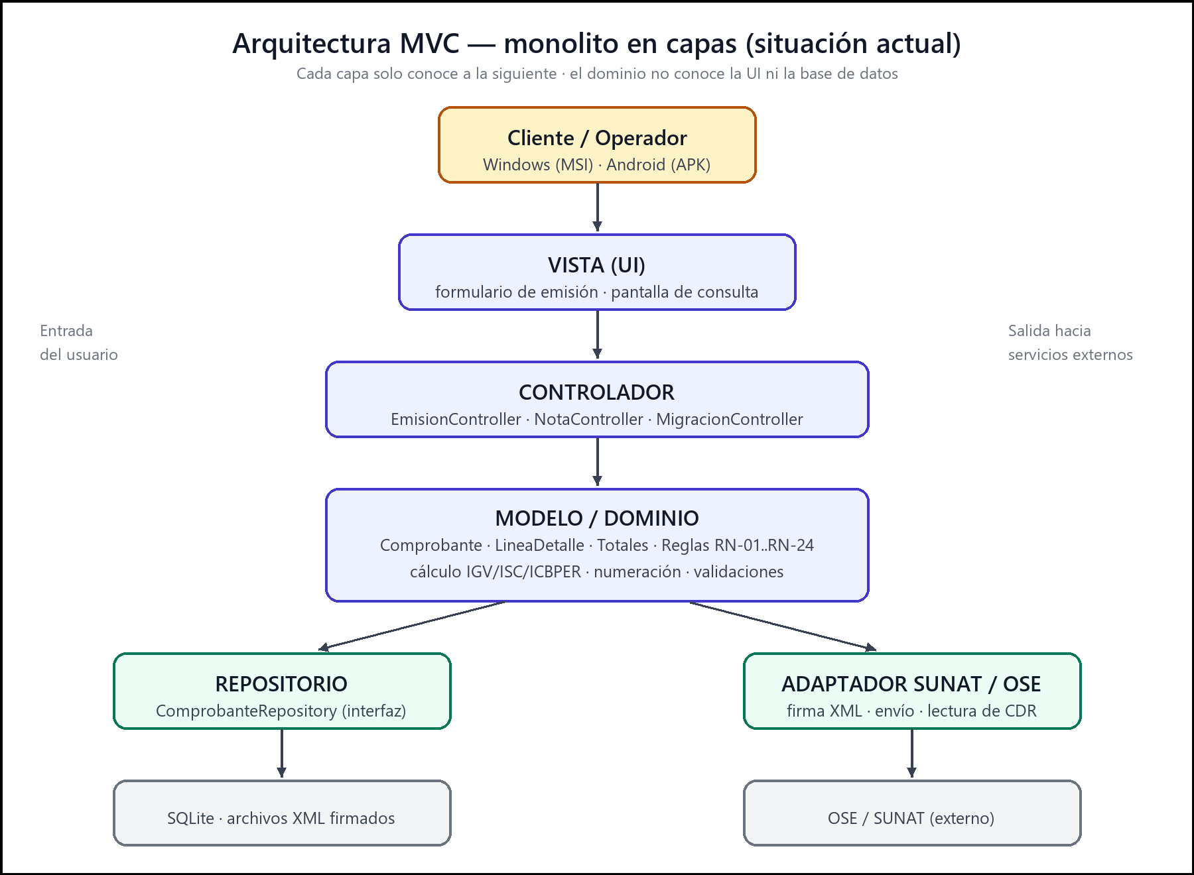
Figura 1. Capas del monolito MVC (situación actual).
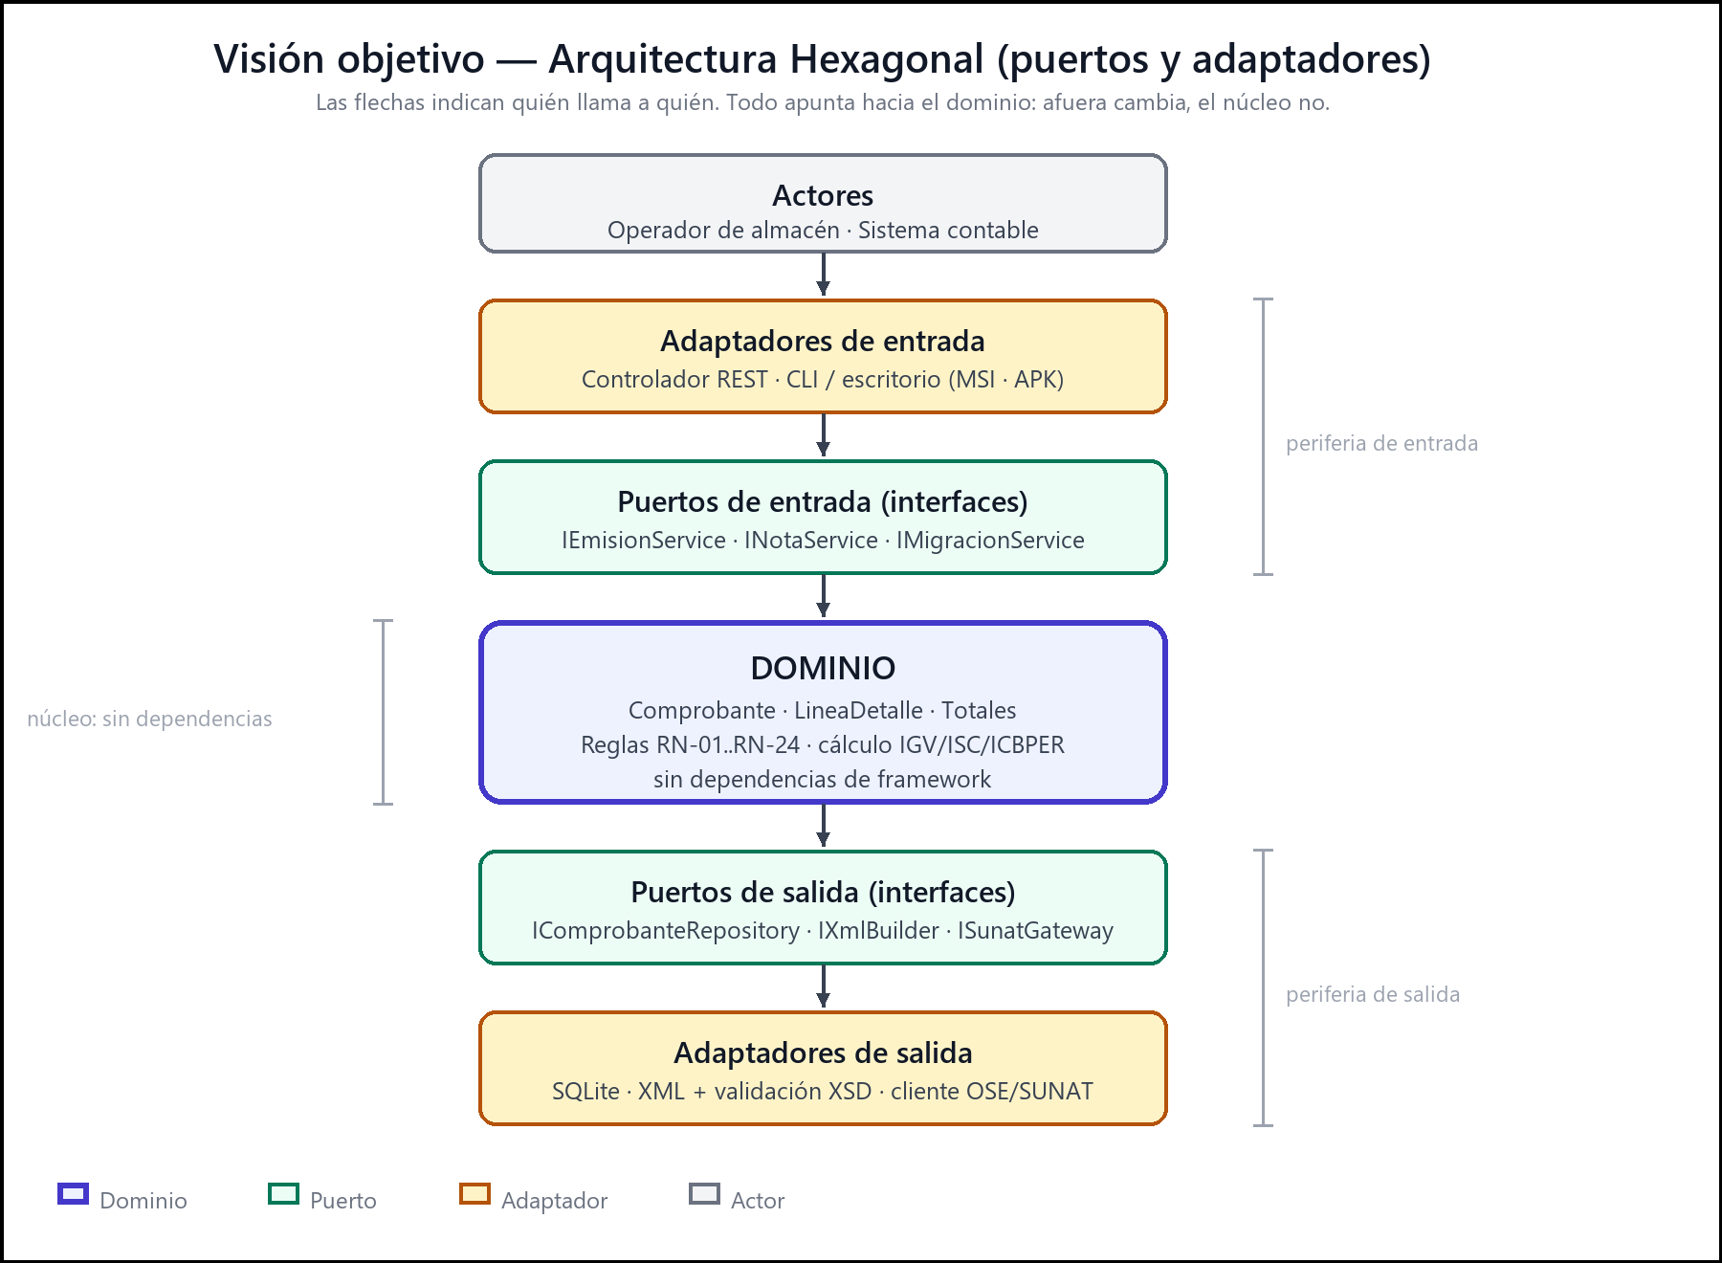
Figura 2. Visión objetivo: puertos y adaptadores alrededor del dominio.

3.1 Requisitos de arquitectura (resumen)
ID | Requisito | Verificación
ASR-02 | Las dependencias apuntan al dominio; nunca al revés | Revisión de imports
ASR-03 | El dominio no importa framework, driver ni cliente HTTP | grep sobre src/dominio
ASR-04 | Toda salida se declara como puerto | src/puertos.py (5 puertos)
ASR-05 | Migrar a hexagonal sin reescribir reglas | Tabla de equivalencia
ASR-07 | Windows y Android, MSI o APK | ADR-0003 + doc 06

Los 11 requisitos ASR y los 10 requisitos no funcionales (RNF) con métricas están en specs/architecture/mvc-hexagonal.md.

4. Modelo de dominio y contratos
El agregado principal es Comprobante: controla sus líneas, sus totales, sus cuotas y su CDR. Los tipos Totales, Cdr y Cuota son objetos de valor inmutables. Las notas de crédito y débito son el mismo agregado con tipo 07/08, no una jerarquía aparte.
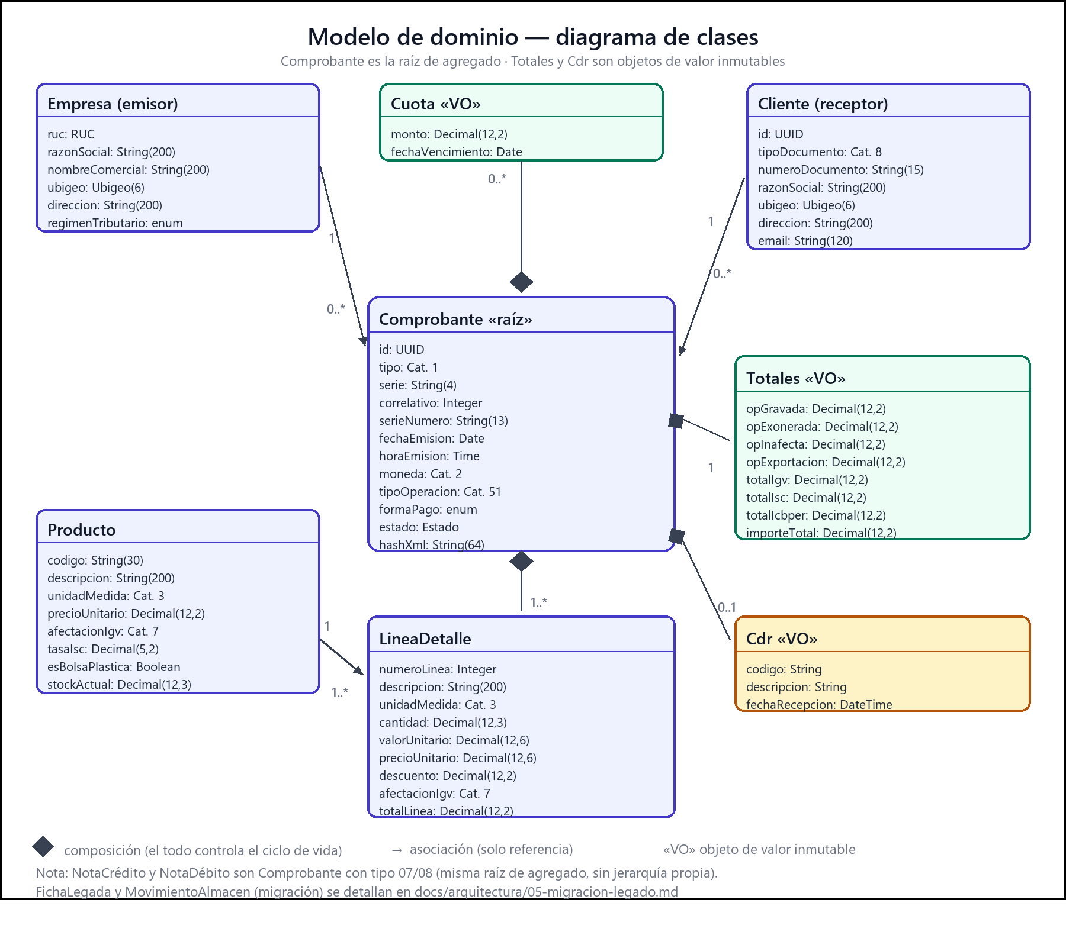
Figura 3. Diagrama de clases del dominio.

4.1 Contratos de datos
DTO | Uso | Regla clave
ComprobanteCreate | Petición de emisión | No acepta totales: se calculan en el dominio
ComprobanteResponse | Respuesta | Incluye estado, hash, URL del XML y CDR
NotaCreate | Nota de crédito/débito | Motivo del catálogo 09/10 y referencia obligatoria
Cliente / Producto | Maestros | Validación de catálogo 8 y afectación IGV
MigracionRequest | Lote de fichas legadas | Cada ficha termina MIGRADA u OBSERVADA
ErrorValidacion | Todos los errores | Código + campo + mensaje legible

5. Contrato de servicios
Nueve rutas, autenticación por token del emisor (el RUC no viaja en el cuerpo) y un formato único de error. Se publica como OpenAPI 3.0.3.
Método | Ruta | Propósito
POST | /api/v1/comprobantes | Emitir factura o boleta
GET | /api/v1/comprobantes | Listar con filtros y paginación
GET | /api/v1/comprobantes/{id} | Consultar comprobante
GET | /api/v1/comprobantes/{serie_numero}/xml | Descargar XML firmado
POST | /api/v1/comprobantes/{id}/notas | Emitir nota de crédito o débito
POST | /api/v1/comprobantes/{id}/baja | Dar de baja un comprobante aceptado
POST | /api/v1/migracion/fichas | Migrar fichas del legado
GET / POST | /api/v1/clientes | Maestro de clientes
GET | /api/v1/productos · /catalogos/{codigo} | Maestros y catálogos SUNAT

5.1 Catálogo de errores
HTTP | Código | Causa
400 | VALIDACION_ESQUEMA | El JSON no cumple el DTO
400 | VALIDACION_NEGOCIO | Incumple una regla RN-01..RN-17
409 | CONFLICTO_CORRELATIVO | Número duplicado por concurrencia
500 | XML_INVALIDO | El XML no valida contra el perfil (no se registró nada)
502 | ERROR_ENVIO | La OSE no respondió; queda PENDIENTE_ENVIO

Nomenclatura SUNAT: el identificador del comprobante es serie_numero (serie + correlativo, F001-00000123) y se envía como cbc:ID. El cliente no lo envía: lo asigna el sistema.

6. Perfil UBL y validación formal
Se estudió el esquema UBL-Invoice-2.1.xsd (OASIS) y se derivó un perfil propio: se conservan namespaces y secuencia del estándar, se recortan elementos no operados y se vuelven obligatorios los campos que SUNAT exige. El perfil está materializado como XSD y el XML de ejemplo se valida contra él.
Dato SUNAT | Elemento UBL | Campo del dominio
RUC del emisor | cac:AccountingSupplierParty/…/cbc:ID (@schemeID=6) | Empresa.ruc
Documento del receptor | cac:AccountingCustomerParty/…/cbc:ID (@schemeID) | cliente.tipo_documento
Tipo y número | cbc:InvoiceTypeCode · cbc:ID | Comprobante.tipo y serie_numero
Afectación y IGV | cac:TaxCategory/cbc:TaxExemptionReasonCode · cbc:Percent | LineaDetalle
Importe total | cac:LegalMonetaryTotal/cbc:PayableAmount | Totales.importeTotal

Los 59 cruces completos (incluido el catálogo 8, punto clave del examen) están en la matriz de trazabilidad normativa.

6.1 Tabla de match campo SUNAT ↔ UBL ↔ DTO
Además de la matriz, se incluye una tabla de equivalencias por nombre de campo, con la nomenclatura que usa SUNAT. Muestra de la tabla completa (47 campos):
Campo SUNAT | Elemento UBL | Campo DTO / dominio | Regla
serie_numero | cbc:ID | serie_numero | RN-11, RN-12
tipo_comprobante | cbc:InvoiceTypeCode | Comprobante.tipo | RN-10
tipo_documento_receptor | …/cbc:ID (@schemeID) — cat. 8 | cliente.tipo_documento | RN-02
afectacion_igv | …/cbc:TaxExemptionReasonCode — cat. 7 | detalle[].afectacion_igv | RN-05
monto_icbper | …/cbc:TaxAmount (TaxScheme 7152) | detalle[].icbper_linea | RN-07
importe_total | cac:LegalMonetaryTotal/cbc:PayableAmount | Totales.importe_total | RN-09

Tabla completa: docs/arquitectura/08-tabla-match-sunat-ubl.md (47 campos, 10 condicionales, 14 reglas distintas referenciadas).

7. Evidencia de ejecución
Los contratos no son documentos muertos: dos validadores los ejecutan.
a) Contratos, DTOs y OpenAPI:
validar_contratos.py → 15 comprobaciones correctas, 0 fallos
OK 7 esquemas JSON válidos (petición y respuesta)
OK el ejemplo válido cumple su esquema
OK el ejemplo inválido se rechaza con 6 errores
OK el ejemplo de respuesta cumple su esquema
OK OpenAPI: 18 referencias resueltas (15 esquemas, 1 parámetros)
OK OpenAPI: todas las operaciones declaran respuestas
b) XML del perfil contra su XSD:
validar_xml_ubl.py → 11 comprobaciones correctas, 0 fallos
OK ejemplo-invoice.xml valida contra Invoice-2-profile.xsd
OK un XML sin cbc:ID es rechazado por el XSD
OK LineCountNumeric = 3 coincide con las 3 líneas
OK IGV de cabecera = suma de líneas = 70.17
OK suma de líneas = 449.83 coincide con el total
OK TaxInclusiveAmount = 530.00 incluye IGV e ICBPER
OK PayableAmount = 530.00 coincide con el total con impuestos
OK RUC del emisor y del receptor pasan el módulo 11
OK un IGV de cabecera adulterado rompe la reconciliación
El último hallazgo justifica la doble validación: el esquema no reemplaza a las reglas de negocio.

8. Alcance, supuestos y pendientes

8.1 Incluido en esta fase
- Contratos, DTOs y esquemas (7 JSON Schemas + OpenAPI).
- 24 reglas de negocio y 9 catálogos SUNAT.
- Requisitos de arquitectura (11 ASR) y no funcionales (10 RNF).
- Matriz de trazabilidad normativa de 59 cruces.
- Perfil UBL materializado en XSD y validado.
- Migración del legado, distribución MSI/APK y 3 ADR.

8.2 Fuera de alcance (declarado)
- Diseño de interfaz de usuario: pantallas, wireframes y prototipos (el alcance son specs).
- Implementación de la lógica de negocio (fase 2).
- Firma digital real con certificado y envío efectivo a SUNAT/OSE.
- Resumen diario de boletas y comunicación masiva de bajas.
- Comprobantes de retención, percepción, detracción y guías de remisión.

8.3 Supuestos asumidos
- Un emisor por despliegue; moneda PEN como principal.
- ISC calculado sobre el valor de venta (sistema al valor).
- El certificado digital reside en el servidor, nunca en el cliente.
- Los catálogos se cargan como datos versionados, no como constantes de código.

9. Anexo: inventario de archivos
Ruta | Contenido
00-caso.md | Caso transcrito y requisitos REQ-01..REQ-12
01-RESUMEN-EJECUTIVO.md | Portada y mapa de entregables
VERIFICACION.md | Informe de verificación: enunciado → evidencia y pruebas
specs/domain/ | Modelo de dominio, 24 reglas, marco normativo
specs/architecture/ | 11 requisitos ASR y 10 RNF
specs/contracts/ | OpenAPI, DTOs, catálogos y perfil UBL con XSD
specs/features/ | 10 casos de uso, 10 escenarios Gherkin
specs/adr/ | 3 decisiones de arquitectura
docs/arquitectura/ | Figuras, matriz de trazabilidad, migración y distribución
docs/arquitectura/08-tabla-match-sunat-ubl.md | Tabla de match campo SUNAT ↔ UBL ↔ DTO
docs/benchmark-facturacion.md | Dolores de usuarios y su traducción al diseño
src/puertos.py · tests/ | Interfaces y mapa de pruebas (fase 2)
validacion/ | Dos validadores ejecutables

